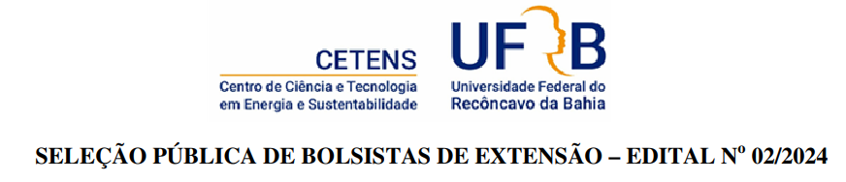
ANEXO 2 - Processo Seletivo do Projeto “A UFRB E O DESENVOLVIMENTO TERRITORIAL DO ESTADO DA BAHIA”.

FICHA DE INSCRIÇÃO

DADOS PESSOAIS
NOME COMPLETO
NOME SOCIAL
ENDEREÇO
BAIRRO
CEP
MUNICÍPIO
RG / ÓRGÃO EMISSOR
DATA DE EXPEDIÇÃO DO RG
DATA DE NASCIMENTO
NATURALIDADE

CPF
CURSO
NÚMERO DE MATRÍCULA
E-MAIL
TELEFONE
VAGA PRETENDIDA (Anexo 1)
CÓDIGO:
DOCUMENTOS SOLICITADOS EM ANEXO - ITEM 7.5 DO EDITAL:
7.5.1 Currículo lattes/CNPq atualizado;
7.5.2 Histórico acadêmico atualizado;
7.5.3 Comprovante de matrícula 2024.1 (posteriormente 2024.2 e 2025.1);
7.5.4 Comprovante de residência atual;
7.5.5 RG e CPF; e
7.5.5 Cartão de vacinação atualizado.
Feira de Santana – BA, ____ de ________ de 2024.

_____________________________
Assinatura do/a Candidato/a

